МУНИЦИПАЛЬНОЕ КАЗЕННОЕ ОБРАЗОВАТЕЛЬНОЕ УЧРЕЖДЕНИЕ ДОПОЛНИТЕЛЬНОГО ОБРАЗОВАНИЯ ДОМ ДЕТСКОГО ТВОЧЕСТВА
ЗДВИНСКОГО РАЙОНА

Кроссворд
«Мой голос!
Имею право!
Решаю сам!»

Возрастная категория: 31-55 лет

Автор:
Пушкина Анастасия Николаевна
МКОУ ДО ДДТ
методист,

педагог дополнительного образования

Кроссворд представлен в формате А3 и оформлен в стилистике старой газеты на информационной доске. Телефон дан произвольный (набор цифр от 1 до 0), любое совпадение является случайным.
Фото оригинала прилагается (приложение 1)
Кроссворд в Microsoft Office Word расположен ниже.


«Мой голос! Имею право! Решаю сам!»

ПО ГОРИЗОНТАЛИ: 2. Лицо, избранное членом представительного органа. 5. Часть территории административно-территориальной единицы (города, района, сельсовета и др.), на которой организуется голосование на выборах. 6. Документ, удостоверяющий личность граждан РФ в возрасте от 14 лет и старше. 8. Нарушение на выборах, заключающееся в помещении более 1 бюллетеня одним человеком в избирательный ящик с целью повлиять на итоги голосования. 10. Ее можно осуществлять через СМИ; путем организации массовых публичных мероприятий; путем выпуска и распространения печатных материалов и т.д. 11. Он опережает всех в предвыборной гонке 13. Средство охраны правопорядка, прав и свобод граждан. 15. Документ, удостоверяющий право избирателя проголосовать на любом избирательном участке 17. Все те, кто пользуется избирательным правом в данном государстве и может принять участие в выборах соответствующего типа и уровня. 18. Способность и возможность оказывать определяющее воздействие на деятельность, поведение людей с помощью каких либо средств – воли, авторитета, права, насилия. 19. Он может быть самовыдвиженцем или политической партией, или избирательным объединением. 21. устойчивая правовая связь человека с государством, выражающаяся в совокупности их взаимных прав, обязанностей и ответственности. 22. Одна из стадий избирательного процесса. 23. Форма государственного правления, при которой все высшие органы власти либо избираются, либо формируются общенациональными представительными учреждениями (парламентами). 24. Политико- территориальная суверенная организация публичной власти, располагающая аппаратом управления и принуждения, издающая обязательные веления, взимающая налоги сборы, являющаяся универсальной организацией соответствующего общества. 26. Класс, потерявший право избирать по реформе Александра III. 30. Незаконное изменение результата выборов. 32. Юридическое или физическое лицо, уполномоченное представлять или действовать от имени другого лица. 33. Существуют дополнительные требования к пассивному избирательному праву, когда запрещается одновременно занимать выборную и иную другую государственную должность. 34. Процедура выборов. 35. Существуют дополнительные требования к пассивному избирательному праву, обозначающие невозможность для определенных должностных лиц выдвигать свои кандидатуры на выборах, пока они не ушли в отставку с занимаемого поста (иногда заблаговременно - за 6 мес, за год). 36. Составляются участковой избирательной комиссией отдельно по каждому избирательному участку. 39. Существование в конкретном государстве развитой и эффективной системы партий, представляющих весь спектр социальных и политических интересов. 40.Деятельность граждан и общественных объединений по подготовке и распространению информации, имеющей целью побудить избирателей проголосовать за или против тех или иных кандидатов (аббревиатура). 42. Право и возможность самих людей управлять общественными делами помимо государственных учреждений. 44. Один из способов участия общественности в принятии решений, важных для государства и для каждого отдельного гражданина. 46. Основной Закон государства и общества, закрепляющий основы общественного и государственного строя, принципы взаимоотношений государства и личности, национально- государственное и административно- территориальное устройство. 47.Выставление своей кандидатуры на выборы. 48. Внесение в бюллетень избирателя любого знака в квадрат, относящийся к кандидату, списку кандидатов, в пользу которого сделан выбор 49.Качество власти, определяемое опорой на широкое согласие масс, соответствии его законам, нормам, традициям. 50. Мнение или постановление, выраженное или принятое большинством голосов избирательного корпуса или представительного учреждения.

ПО ВЕРТИКАЛИ: 1. Опрос на выходе. 3.Избирательный документ, которым осуществляется документирование деятельности избирательной комиссии и устанавливающий итоги голосования. 4.Лицо, имеющее право голосовать на второй и последующих ступенях при многоступенчатых выборах. 5. Ящик для сбора бюллетеней избирателей. 7. Способ определения избирательной квоты путем деления общего числа проголосовавших в данном округе на количество депутатских мест, подлежащих замещению по данному округу. 9. От его решения зависит будущее страны. 12. Беседа, проводимая по заранее намеченному плану. 14. Перенос избирателями кандидатур из одного партийного списка в другой, то сеть фактическое голосование за кандидатов из различных партий. 16. Назначенное при проведении выборов зарегистрированным кандидатом либо непосредственно избирателями лицо, уполномоченное осуществлять наблюдение за деятельностью избирательной комиссии. 20. Один из существенных элементов демократии в ее общепринятом понимании 25. Наступает за день до выборов. 27. Главный избирательный орган РФ, который обеспечивает подготовку и проведение выборов депутатов... (аббревиатура). 28. Совокупность всех правовых норм, действующих в данном государстве или регулирующих отдельную сферу общественных отношений. 29. Первичные выборы, на которых избиратели кандидатуры, выдвинутые партийными списками. 31. В США – практика, образования избирательных округов с целью концентрации избирателей оппозиционной партии в одном или нескольких округах и получения перевеса в других округах. 37. Положение индивида или социальной группы в социальной системе. 38. Уклонение избирателей от участия в голосовании на выборах, или, в более широком понимании, политическое поведение, характеризующееся бездействием, то есть уклонением от какого-либо политического участия. 41. Это коллегиальный орган, формируемый в порядке и сроки, которые установлены законом, организующий и обеспечивающий подготовку и проведение выборов. 43. Территориальная единица, от которой избираются члены выборных государственных органов. 45. Чётко структурированный и специально организованный публичный обмен мыслями между двумя и более сторонами. 46. Необходимое число присутствующих для признания собрания полномочным.
Также в кроссворде спрятано кодовое слово их 10 букв, в клетках кроссворда буквы кодового слова окрашены с серый цвет.

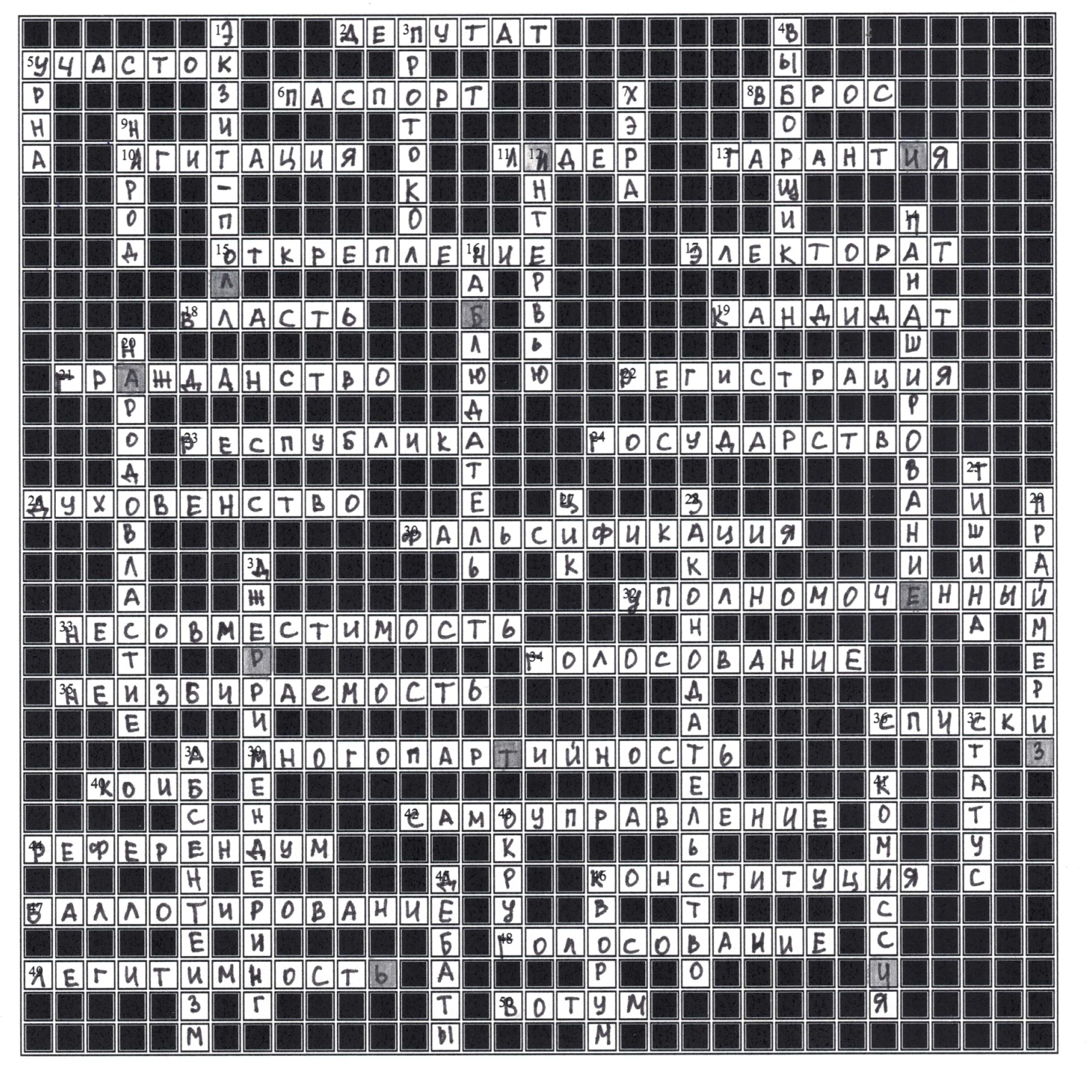
Ответы на кроссворд «Мой голос! Имею право! Решаю сам!»

По горизонтали: 2.Депутат 5.Участок 6.Паспорт 8.Вброс 10. Агитация 11.Лидер 13.Гарантия
15. Открепление 17. Электорат 18. Власть 19. Кандидат 21. Гражданство 22.Регистрация 23. Республика 24. Государство 26.Духовенство 30.Фальсификация 32.Уполномоченный 33.Несовместимость 34.Голосование 35.Неизбираемость 36.Списки 39. Многопартийность 40. КОИБ 42. Самоуправление 44. Референдум 46. Конституция 47. Баллотирование 48. Голосование 49. Легитимность 50. Вотум

По вертикали: 1. Экзит-полл 3. Протокол 4. Выборщик 5. Урна 7. Хэра 9. Народ 12. Интервью 14. Панаширование 16. Наблюдатель 20. Народовластие 25. Тишина 27. ЦИК 28. Законодательство 29. Праймериз 31. Джерримендеринг 37. Статус 38. Абсентеизм 41. Комиссия 43. Округ 45. Дебаты 46. Кворум

Кодовое слово: ИЗБИРАТЕЛЬ

